L’enfant et son chameau

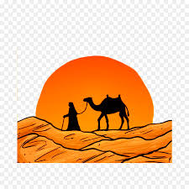
Il était une fois, un jeune homme Arthur qui vivait dans un désert et qui fêtait son anniversaire.
Il invita ses copains. Ils lui ont offert une gourde et un livre. Ses parents lui ont offert un chameau. Il l’appela ECLAIR. Arthur voulait le monter tout de suite mais ses parents lui interdirent de l’essayer. Du coup, il a désobéi, il alla le monter mais comme il ne savait pas très bien le chevaucher le chameau s’enfuit très loin.
Arthur prit la gourde que ses copains lui ont offert, il l’a rempli d’eau et il partit à sa recherche. Il alla chercher pendant des heures et des heures. Tout d’un coup, il regarda sa gourde : il n’avait plus d’eau.
Soudain, au loin, il vit une Oasis près de lui. Il y alla remplir sa gourde, et il vit un chameau. C’était son Eclair à lui, qu’il avait perdu.
Il retourna à sa maison avec lui. Il vit ses parents mécontents parce qu’il leur avait désobéis. Du coup il leur a dit toute la vérité : Il a dit à ses parents qu’il avait vu une oasis et dit à son papa et à tout le village qu’ils pourraient tous vivre à l’oasis pour avoir plus d’eau.
Tout le village déménagea à l’oasis et Arthur était un héros.
Raulo Louis
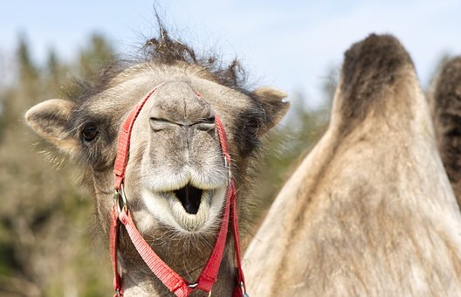

FIN

